Tema: God is liefde – ek is liefde!
Preekgewoontes

Wat is die mees bekende vers in die Bybel? Een van die kandidate is Johannes 3:16. Wie ken dit?
Johannes 3:16:
God het die wêreld so lief gehad dat Hy sy enigste Seun gegee het, sodat dié wat in Hom glo, nie verlore sal gaan nie maar die ewige lewe sal hê.

Maar wat beteken dit? Kom ons bespreek dit gou met mekaar...... → [BESPREKING]

Mmmm, nou die volgende vraag – ons weet dat ons nie sommer versies los moet vat en dit gebruik nie. Dat verse in die Bybel deel van ’n storie is, deel van ’n geheel; dat ons na die hele gedeelte moet kyk om te weet wat ’n vers beteken. Ons ken almal Johannes 3:16.
Wat sê Johannes 3:15? En Johannes 3:17? Wie weet?

Kom ons lees bietjie. En kom ons begin by vers 14 en lees tot vers 18:
Johannes 3:14-18
14 Moses het die slang in die woestyn hoog op ’n paal gesit; so moet die Seun van die mens verhoog word, 15 sodat elkeen wat in Hom glo, die ewige lewe kan hê. 16 “God het die wêreld so lief gehad dat Hy sy enigste Seun gegee het, sodat dié wat in Hom glo, nie verlore sal gaan nie maar die ewige lewe sal hê. 17 God het nie sy Seun na die wêreld toe gestuur om die wêreld te veroordeel nie, maar sodat die wêreld deur Hom gered kan word. 18 Wie in Hom glo, word nie veroordeel nie; wie nie glo nie, is reeds veroordeel omdat hy nie in die enigste Seun van God glo nie.

Wat tref julle in hierdie gedeelte? → [BESPREKING]
- Die Seun van die Mens moet verhoog word (14): Hoe doen ons dit? Hoe lig ons Jesus op dat ander Hom kan sien? Waarom het Moses die slang hoog op die paal gesit? Wie moes dit kan sien? Mense wat swaar kry → moet Jesus kan sien ← in my lewe
- Jesus het nie gekom om te veroordeel nie, maar om te red (17): Jesus is nie hier om my te oordeel nie, maar om my te red. Waarvan? Waarvoor? Wat beteken dit dat ek nie veroordeel word nie?

Hoe verstaan ons nou vers 16 –
“God het die wêreld so lief gehad dat Hy sy enigste Seun gegee het, sodat dié wat in Hom glo, nie verlore sal gaan nie maar die ewige lewe sal hê.”

Veral as ons in ag neem dat die woord wat met “wêreld” vertaal is, die Griekse woord
κοσμος kosmos is.

Wat beteken ‘kosmos’? Wel, hierdie Griekse woord beteken “die heelal”. Hoor hoe beskryf die Griekse woordeboek dit:
The closest equivalent may simply be 'all that exists.'
In other instances one may use a phrase such as 'the world and all that is above it' or 'the sky and the earth.' The concept of the totality of the universe may be expressed in some languages only as 'everything that is on the earth and in the sky.'

So, hoe verstaan ons Johannes 3:16:
“God het die wêreld (totale skepping) so lief gehad dat Hy sy enigste Seun gegee het, sodat dié wat in Hom glo, nie verlore sal gaan nie maar die ewige lewe sal hê.”

[Bespreking]

Wat van die volgende:
God het die totale skepping oneindig lief. Deur die mens se toedoen het sonde in die wêreld gekom en die hele skepping aangetas. God stuur toe sy Seun, Jesus Christus, sodat sondige mense gered kan word en nie veroordeel word nie. Hoekom? Sodat hulle Jesus kan hooghou oral waar hulle gaan, sodat God se liefde die hele skepping kan bereik.

Wie is God? Liefde! Hy is ’n Pa wat sy kinders oneindig liefhet. Maar meer as dit, Hy het sy wêreld oneindig lief. En Hy stuur, as Pa, sy kinders om sy wêreld te verbeter, om hoop en liefde in die wêreld te bring. Die wêreld is soos God se groentetuin en die enigste mense wat Hy vertrou om sy groentetuin op te pas is sy kinders, ons!

Hoekom is jy hier? Hoekom glo jy?
Want: “God het die wêreld so lief gehad dat Hy sy enigste Seun gegee het, sodat dié wat in Hom glo, nie verlore sal gaan nie maar die ewige lewe sal hê.”

Amen.

VIR BLAADJIE:

Johannes 3:16:
God het die wêreld so lief gehad dat Hy sy enigste Seun gegee het, sodat dié wat in Hom glo, nie verlore sal gaan nie maar die ewige lewe sal hê.

God is liefde. Die eerste wat uit God kom, is liefde. God se liefde is so groot dat Hy selfs bereid is om een kind te offer vir al die ander kinders. God het sy kinders so lief dat Hy hulle ewige bestemming vasmaak – die ewige lewe saam met Hom! Beleef dit! Leef dit!

Wat is κοσμος?

Foto van groentetuin

Prentjies van heelal, universe?
Prentjie van ’n slang op ’n paal, saam met ’n kruis op ’n berg?

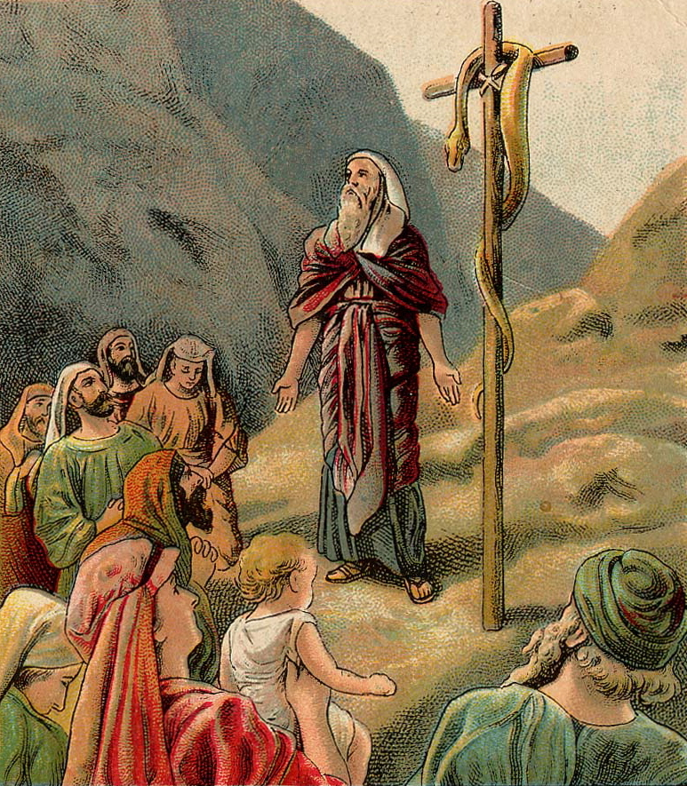

03822 ko,smoj, ou m: the universe as an ordered structure - 'cosmos, universe.' o` qeo.j o` poih,saj to.n ko,smon kai. pa,nta ta. evn auvtw|/ 'God who made the universe and everything in it' Ac 17.24. In many languages there is no specific term for the universe. The closest equivalent may simply be 'all that exists.' In other instances one may use a phrase such as 'the world and all that is above it' or 'the sky and the earth.' The concept of the totality of the universe may be expressed in some languages only as 'everything that is on the earth and in the sky.'
Greek-English Lexicon of the New Testament: Based on Semantic Domains – May, 1999 by J. P. Louw (Editor), Eugene Albert Nida (Editor)

